المستوى: 2 متوسط سلسلة تمارين رقم 2 السنة الدراسية: 2017 / 2018
تمرين 7: أكمل الجدول:  X Y X+Y X-Y X×Y  $$\frac{3}{5}$$ $$\frac{8}{20}$$  $$\frac{19}{17}$$ $$\frac{25}{21}$$  $$\frac{1}{25}$$ $$\frac{3}{150}$$  تمرين 8: استخرج فواصل النقط في كل حالة:  تمرين 9: استخرج احداثيات النقط التالية:  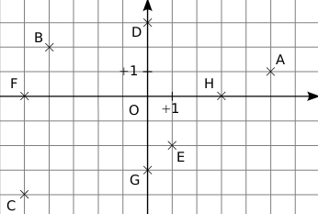  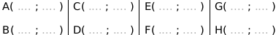  تمرين 10: علم النقاط التالية في المستوي:  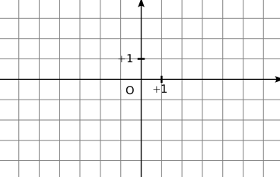 | تمرين 1: قارن بين الكسور التالية في كل حالة مع الشرح:  …………………………………………………………..  …………………………………………………………..  …………………………………………………………..  تمرين 2: قارن بين الكسور التالية في كل حالة مع الشرح:  …………………………………………………………..  تمرين 3:  - رتب الكسور التالية تصاعدياً:  - رتب الكسور التالية تنازلياً.  تمرين 4: أحسب ما يلي:  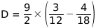 ; 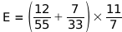  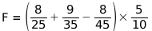  تمرين 5: ضع دائرة على الكسر الدخيل على بقية الكسور:  1/  2/  3/  تمرين 6: أكمل الفراغ بوضع الكسر المناسب في المكان المناسب:  1/  2/

